Міністерство освіти і науки України

Національний університет «Львівська політехніка»

Кафедра систем штучного інтелекту

**Звіт**

**Звіт**

**про виконання лабораторних та практичних робіт блоку № 5**

На тему: «Файли. Бінарні Файли. Символи і Рядкові Змінні та Текстові Файли. Стандартна бібліотека та деталі/методи роботи з файлами. Створення й використання бібліотек.»

***з дисципліни:*** «Основи програмування»

до:

ВНС Лабораторної Роботи № 6

ВНС Лабораторної Роботи № 8

ВНС Лабораторної Роботи № 9

Алготестер Лабораторної Роботи №4

Алготестер Лабораторної Роботи №6

Практичних Робіт до блоку №5

**Виконав:**

Студент групи ШІ-13

Колбасюк Данило Іванович

**Тема:** Файли. Бінарні Файли. Символи і Рядкові Змінні та Текстові Файли. Стандартна бібліотека та деталі/методи роботи з файлами. Створення й використання бібліотек.

**Мета:** ознайомитися з операціями з файлами, бібліотеками, їх створенням та використанням.

**Теоретичні відомості:**

* лекції, практичні
* вказівки до лабораторних робіт ВНС
* acode.com.ua
* geeksforgeeks.org
* [w3schools.com/cpp](http://w3schools.com/cpp)
* ChatGPT
* власний досвід

**Виконання роботи:**

* **Опрацювання завдання та вимог до програми та середовища**

**Завдання №1** Запис текстової стрічки у файл із заданим ім’ям

Реалізувати функцію створення файла і запису в нього даних:

enum FileOpResult { Success, Failure, … };

FileOpResult write_to_file(char *name, char *content);

Умови задачі:

- створити файл із заданим ім’ям; якщо файл існує – перезаписати його вміст

- написати код стійкий до різних варіантів вхідних параметрів

- name – ім’я, може не включати шлях

- записати у файл вміст стрічки content, прочитати content із стандартного вводу

- повернути статус операції:

Success – все пройшло успішно,

Failure – файл не вдалося створити, або збій операції відкриття, запису даних, чи закриття файла.

**Завдання №2** Копіювання вмісту файла у інший файл

Реалізувати функцію створення файла і запису в нього даних:

enum FileOpResult { Success, Failure, … };

FileOpResult copy_file(char *file_from, char *file_to);

Умови задачі:

- копіювати вміст файла з ім’ям file_from у файл з ім’ям file_to; написати код стійкий до різних варіантів вхідних параметрів, обробити всі можливі варіанти відсутності одного з файлів

- file_from, file_to – можуть бути повним або відносним шляхом

- повернути статус операції:

Success – все пройшло успішно,

Failure – файл не вдалося створити, або збій операції відкриття, читання чи запису даних, закриття файла.

**Завдання №3** VNS Lab 6 (Варіант 16)

Задано рядок, що складається із символів. Символи поєднуються в слова.

Слова одне від одного відокремлюються одним або декількома пробілами.

Наприкінці тексту ставиться крапка. Текст містить не більше 255 символів.

Виконати ввід рядка, використовуючи функцію gets(s) і здійснити обробку

рядка у відповідності зі своїм варіантом.

Визначити які слова зустрічаються в рядку по одному разу.

**Завдання №4** VNS Lab 8 (Варіант 16)

Сформувати двійковий файл із елементів, заданої у варіанті структури,

роздрукувати його вмістиме, виконати знищення й додавання елементів у

відповідності зі своїм варіантом, використовуючи для пошуку елементів що знищуються чи додаються, функцію. Формування, друк, додавання й знищення елементів оформити у вигляді функцій. Передбачити повідомлення про помилки при відкритті файлу й виконанні операцій вводу/виводу.

Структура "Власник автомобіля":

- прізвище, ім'я, по батькові;

- номер автомобіля;

- телефон;

- номер техпаспорта.

Знищити елемент із заданим номером, додати елемент перед елементом із

заданим прізвищем.

**Завдання №5** VNS Lab 9 (Варіант 16)

Створити текстовий файл F1 не менше, ніж з 10 рядків і записати в нього

інформацію.

Виконати завдання.

1) Скопіювати з файлу F1 у файл F2 всі рядки, що починаються на букву «А» і закінчуються на букву «З», розташовані між рядками з номерами N1 й N2.

2) Визначити кількість слів у першому рядку файлу F2.

**Завдання №6** Lab 4v1

Вам дано 2 цiлих чисел масиви, розмiром N та M.

Ваше завдання вивести:

1. Рiзницю N-M

2. Рiзницю M-N

3. Їх перетин

4. Їх об`єднання

5. Їх симетричну рiзницю

**Вхiднi данi**

У першому рядку цiле число N - розмiр масиву 1

У другому рядку N цiлих чисел - елементи масиву 1

У третьому рядку цiле число M - розмiр масиву 2

У четвертом рядку M цiлих чисел - елементи масиву 2

**Вихiднi данi**

Вивести результат виконання 5 вищезазначених операцiй у форматi:

У першому рядку цiле число N - розмiр множини

У наступному рядку N цiлих чисел - посортована у порядку зростання множина

**Завдання №7** Lab 4v3

Вам дано масив, який складається з N додатнiх цiлих чисел.

Ваше завдання - роздiлити його на три частини, по остачi вiд дiлення на 3, по зростанню остачi (тобто спочатку йдуть числа, у яких остача 0, далi числа з остачею 1 i тодi нарештi числа з остачею 2).

Далi необхiдно тi елементи, остача вiд дiлення на 3 яких парна посортувати по зростанню, а тi, у яких остача 1 - по спаданню.

Пiсля цього видалiть усi дублiкати з масиву.

Виведiть результуючий масив.

**Вхiднi данi**

У першому рядку N - кiлькiсть чисел.

У другому рядку N чисел ai - елементи масиву.

**Вихiднi данi**

У першому рядку M - кiлькiсть чисел у масиву

У другому рядку M посоротованих за умовою чисел.

**Завдання №8** Lab 6v2

У вас є шахова дошка розмiром 8 × 8 та дуже багато фiгур.

Кожна клiтинка може мати таке значення:

• Пуста клiтинка O

• Пiшак P

• Тура R

• Кiнь N

• Слон B

• Король K

• Королева Q

Вам дають позицiї фiгур на дошцi (всi фiгури одного кольору, кiлькiсть королiв може бути >1).

Далi йдуть Q запитiв з координатами клiтинки {x, y}. На кожен запит ви маєте вивести стрiчку si - посортованi за алфавiтом букви фiгур, якi атакують цю клiтинку (пiшаки атакують вниз).

У випадку, якщо на клiтинцi стоїть якась фiгура - виведiть символ X.

У випадку, якщо клiтинку не атакують - виведiть O.

Наявнiть фiгури у певнiй клiтинцi не блокує атаку для iншої фiгури. Тобто якщо мiж турою

та клiтинкою стоїть iнша фiгура - вважається що тура атакує цю клiтинку.

**Вхiднi данi**

У перших 8 рядках стрiчка rowi - стан i-го рядка дошки.

У наступному рядку цiле число Q - кiлькiсть записiв

У наступних Q рядках 2 цiлих числа x та y - координати клiтинки

**Вихiднi данi**

Q разiв вiдповiдь у наступному форматi:

Строка result - усi фiгури, якi атакують клiтинку з запиту.

**Завдання №9** Найпростіша задача

Кожен набір задач мусить містити хоча б одну просту задачу. І найпростіша задача має бути десь посередині. Тож ось вона — прямо посередині набору. Вважайте, що це подарунок для вас. Ось порада: просто наберіть кілька рядків коду та відправте його якнайшвидше.

Історія до цієї задачі така. Джон і Брюс тренувалися до фіналу світу. Вони розв’язали багато задач на acm.lviv.ua.

Джон: Гей, Брюсе, ти розв’язав цю задачу?

Брюс: Джоне, залиш мене в спокої — я сплю!

Вам дано список усіх Джонових і Брюсових зарахованих відправок, і вам треба визначити x — кількість різних задач, розв’язаних хоча б одним із хлопців, й y — кількість різних задач, розв’язаних ними обома.

**Вхідні дані**

У першому рядку задано два цілі числа nj і nb — кількість Джонових і Брюсових зарахованих відправок відповідно.

Наступний рядок містить nj цілих чисел ji. Тут ji — це номер задачі i-ої Джонової зарахованої відправки.

Наступний рядок містить nb цілих чисел bi, де bi — це номер задачі i-ої Брюсової зарахованої відправки.

**Вихідні дані**

В одному рядку виведіть два цілі числа x та y.

* **Дизайн та планована оцінка часу виконання завдань.**

Блок-схема до найважчого завдання (Lab 6v2) є у папці epic_5.

На 1,2 розраховував, що вони займуть по 40 хвилин.  
На 3,4,5 розраховував, що вони займуть по 30 хвилин.

На 6,7 розраховував, що вони займуть по 40 хвилин.  
На 8 розраховував, що воно займе 1.5 години.

На 9 розраховував, що воно займе 30 хвилин.

* **Результати виконання завдань, тестування та фактично витрачений час.**

**Завдання №1** Запис текстової стрічки у файл із заданим ім’ям





На завдання потрачено 35 хвилин.

**Завдання №2** Копіювання вмісту файла у інший файл



На завдання потрачено 30 хвилин.

**Завдання №3** VNS Lab 6 (Варіант 16)

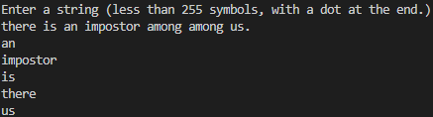

На завдання потрачено 30 хвилин.

**Завдання №4** VNS Lab 8 (Варіант 16)

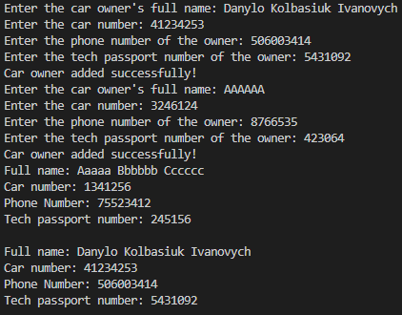

На завдання потрачено 50 хвилин.

**Завдання №5** VNS Lab 9 (Варіант 16)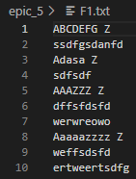

На завдання потрачено 25 хвилин.

**Завдання №6** Lab 4v1

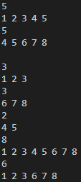

На завдання потрачено 45 хвилин.

**Завдання №7** Lab 4v3

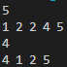

На завдання потрачено 50 хвилин.

**Завдання №8** Lab 6v2



На завдання потрачено 2 години.

**Завдання №9**

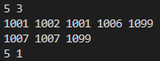

На завдання потрачено 20 хвилин.

* **Командна робота**

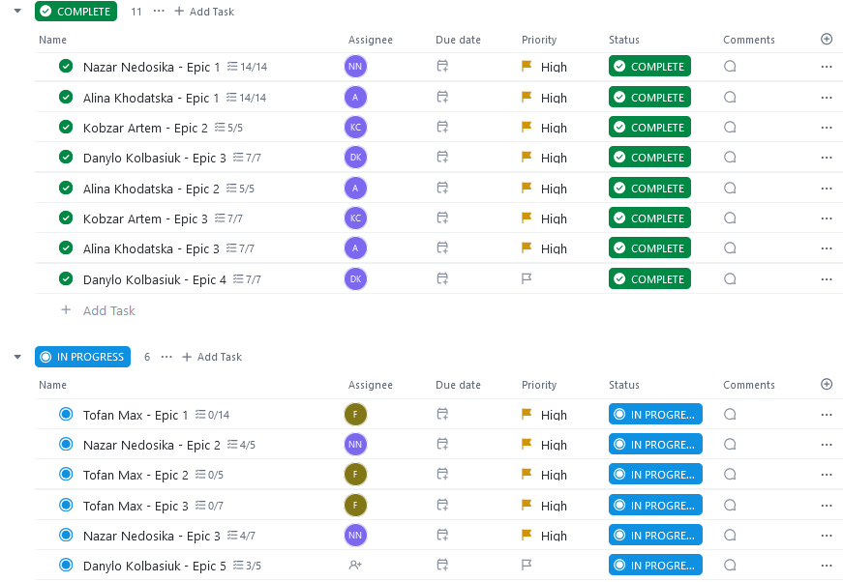

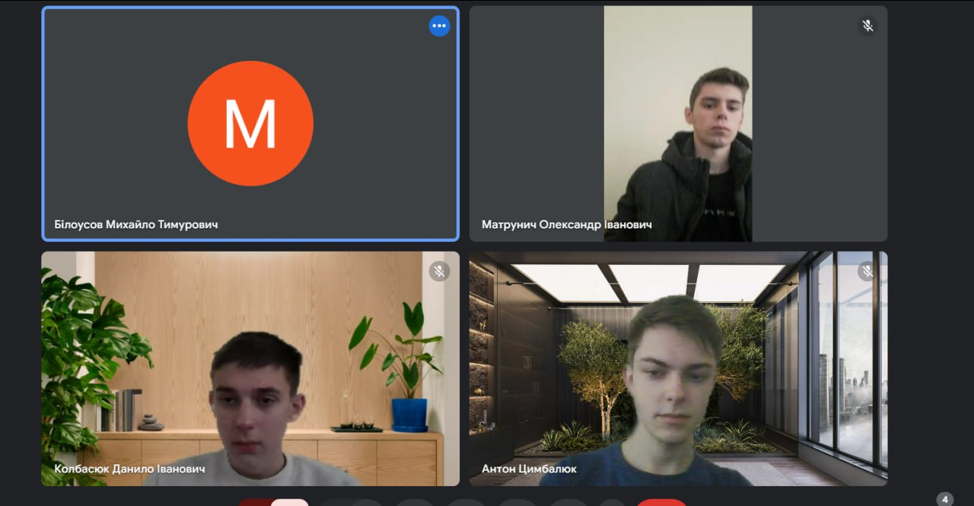

**Висновок:** у цьому блоці я застосував операції над файлами у програмах, а також використав структи, вектори, рядки та функції.

https://github.com/artificial-intelligence-department/ai_programming_playground_2024/pull/421